PORTARIA NORMATIVA CAU/SP Nº 216, DE 01 de JULHO DE 2024

Regulamenta os procedimentos relacionados a atos convocatórios baixados pelo CAU/SP, a fim de garantir a viabilidade e a operacionalidade das atividades deliberativas e não deliberativas realizadas no âmbito do CAU/SP, conforme Portaria Normativa CAU/SP N° 205, de 30 de junho de 2023 e Instrução Normativa CAU/SP N° 019, de 22 de dezembro de 2023.

A PRESIDENTE DO CONSELHO DE ARQUITETURA E URBANISMO DE SÃO PAULO – CAU/SP, conforme competência concedida pelo art. 35, III, da Lei nº 12.378/2010, e artigos 182 e 183, do Regimento Interno do CAU/SP e;
Considerando o disposto no art. 5º, I, do Regimento Interno do CAU/SP, que define que são órgão deliberativos, a) Plenário; b) Presidência; c) Conselho Diretor; d) Comissões Permanentes: 1. Comissões Ordinárias; 2. Comissões Especiais; e) Comissão Eleitoral do CAU/SP (temporária) e f) Fórum de Comissões do CAU/SP – FCOM-CAUSP,
Considerando o mesmo art. 5º, II, do Regimento Interno do CAU/SP, que define que são órgãos consultivos, a) Colegiado das Entidades Estaduais de Arquitetos e Urbanistas do CAU/SP – CEAU-CAU/SP; b) Comissões Temporárias; c) Grupos de Trabalho; d) Câmaras Temáticas e e) Subcomissões,
Considerando o disposto no art. 77, caput, do Regimento Interno do CAU/SP, as comissões ordinárias terão por finalidade subsidiar o CAU/SP nas matérias de suas competências relacionadas à ética e disciplina, ao ensino e formação, ao exercício profissional, ao planejamento e à gestão financeira, organizacional e administrativa, em cumprimento ao art. 24 da Lei n° 12.378, de 31 de dezembro de 2010, bem como à fiscalização, à comunicação, a políticas afirmativas, às relações institucionais e à assistência técnica para habitação de interesse social, em consonância aos atos normativos relativos aos temas e às competências definidas no Regimento Interno do CAU/SP,
Considerando o disposto no art. 84, caput, do Regimento Interno do CAU/SP, as comissões especiais terão por finalidade subsidiar o CAU/SP nas matérias de suas competências relacionadas à valorização do arquiteto e urbanista, ao reconhecimento da produção da Arquitetura e Urbanismo e ao aperfeiçoamento do exercício profissional, nos diversos campos de atuação e de políticas públicas fundamentais para o desenvolvimento sustentável, socialmente justo e equilibrado das cidades, regiões e da sociedade, cumprindo o art. 24 da Lei n° 12.378, de 31 de dezembro de 2010, bem como os atos normativos do CAU/BR relativos aos temas e as competências definidas no Regimento Geral do CAU,
Considerando o disposto no art. 132, caput, do Regimento Interno do CAU/SP, as subcomissões têm por finalidade a execução de atividades específicas de competência de uma determinada comissão permanente e do Fórum de Comissões, visando à execução do plano de trabalho dessa comissão,
Considerando o disposto no art. 136, caput, do Regimento Interno do CAU/SP, as comissões temporárias terão por finalidade atender demandas específicas de caráter temporário, tais como temas específicos da profissão,
Considerando o disposto no art. 151, caput, do Regimento interno do CAU/SP, as câmaras temáticas terão por finalidade ampliar, no âmbito do CAU/SP, a participação da sociedade e de profissionais arquitetos e urbanistas nas discussões sobre o aperfeiçoamento e valorização do exercício da Arquitetura e Urbanismo, aprimorar a geração de conhecimento, bem como auxiliar na consolidação da representatividade do CAU/SP nos órgãos públicos e privados, dentre outras,
Considerando o disposto no art. 182, I, do Regimento Interno do CAU/SP, que estabelece competir ao Presidente do CAU/SP “cumprir e fazer cumprir os atos baixados pelo CAU/SP”,
Considerando o disposto no art. 182, XXI, do Regimento Interno do CAU/SP, que estabelece competir ao Presidente do CAU/SP “convocar os trabalhos das reuniões ordinárias de Plenário, de comissões e demais órgãos colegiados”,
Considerando o disposto no art. 182, XXII, do Regimento Interno do CAU/SP, que estabelece competir ao Presidente do CAU/SP “autorizar a realização e convocar os trabalhos de reuniões extraordinárias de Plenário, de comissões e de demais órgãos colegiados”;
Considerando o disposto no art. 182, XLVII, do Regimento Interno do CAU/SP, que estabelece competir ao Presidente do CAU/SP “propor, executar e acompanhar o Plano de Gestão do CAU/SP, contemplando a governança relacionada ao controle de processos internos, à avaliação de riscos e ao monitoramento preventivo”;
Considerando o disposto no art. 120 do Regimento Interno do CAU/SP, que estabelece que “as comissões ordinárias e especiais desenvolverão suas atividades por meio de reuniões ordinárias e extraordinárias”;
Considerando o disposto no art. 114, XII, do Regimento Interno do CAU/SP, que estabelece competir ao coordenador de comissão ordinária ou especial “solicitar à presidência a convocação de reuniões extraordinárias, com justificativa e indicação da disponibilidade orçamentária para a sua realização”;
Considerando o disposto no art. 122 do Regimento Interno do CAU/SP, que estabelece que “as reuniões extraordinárias das comissões somente serão autorizadas mediante apresentação de justificativa, pauta pré-definida, indicação da disponibilidade orçamentária e confirmação de presença de mais da metade dos membros da respectiva comissão”;
Considerando a Portaria Presidencial CAU/BR nº 284/2019, que criou um grupo de trabalho para atuar nas ações de estruturação e implantação das políticas de governança institucional e de gestão de riscos e controles internos, e de programa de integridade, definindo a estrutura de Governança dentro dos preceitos contidos no Referencial Básico de Governança, 3ª edição, expedido pelo Tribunal de Contas da União (2020), conforme segue:
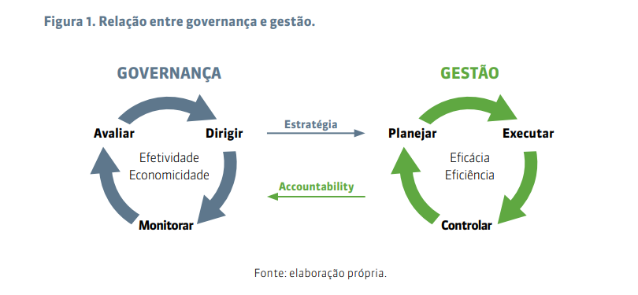
Considerando-se que foi adotada a matriz decisória do Sistema CAU, delineando-se e definindo-se o nível dos Conselheiros como sendo de Alta Administração com poder de deliberação, e o nível do corpo funcional do CAU/SP, gerencial, no Relatório de Gestão Integrada (RGI), exercício 2023, aprovado pela Deliberação Plenária n° 0675-03.
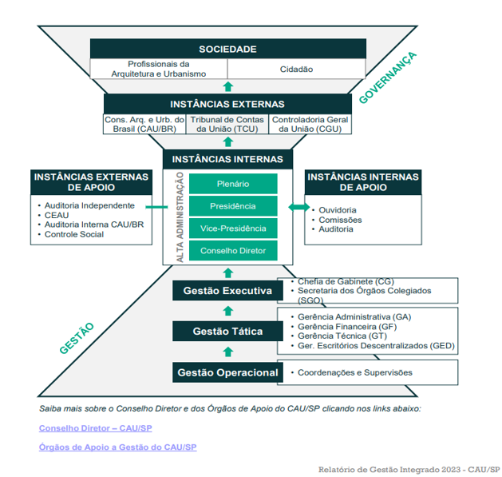
Considerando que, para a realização das atividades relacionadas às prerrogativas das instâncias deliberativas – Conselho Diretor, Fórum de Comissões e Comissões Ordinárias e Especiais, são realizadas reuniões deliberativas e não-deliberativas;
Considerando os incisos I, II e III do art. 11 da Instrução Normativa n° 019 de 22 de dezembro de 2023, que estabelece prazos e procedimentos necessários à operacionalização da Portaria Normativa n° 205, de 30 de junho de 2023, que descrevem as atividades que geram ato convocatório para participação em atividades à serviço do Conselho, e que abrangem as modalidades “Atividades Deliberativas de Órgãos Colegiados”, “Atividades de Representação Externa” e “Atividades Não Deliberativas”;

RESOLVE:

Art. 1° As modalidades “Atividades Deliberativas de Órgãos Colegiados”, “Atividades de Representação Externa” e “Atividades Não Deliberativas”, descritas nos incisos I, II e III do art. 11 da Instrução Normativa n° 019 de 22 de dezembro de 2023, que exigem atos convocatórios serão realizadas conforme abaixo:
- Reuniões Ordinárias (Atividades deliberativas e Atividades não deliberativas): reuniões para realização de atividades deliberativas e não deliberativas de competência de órgãos colegiados deliberativos e dos seguintes órgãos consultivos: Comissões Temporárias e Câmaras Temáticas;
- Reuniões Extraordinárias (Atividades deliberativas e Atividades não deliberativas): reuniões para realização de atividades deliberativas e não deliberativas de caráter extraordinário, para realização de competência de órgãos colegiados deliberativos e dos seguintes órgãos consultivos: Comissões Temporárias e Câmaras Temáticas.
- Reuniões de Subcomissão (Atividades não deliberativas): Reuniões para realização de atividades não deliberativas das subcomissões.
- Reuniões de Planejamento Estratégico de âmbito interno (Atividades não deliberativas): reuniões para realização de atividades não-deliberativas para desenvolvimento dos programas, projetos e ações do Planejamento Estratégico que envolvem a participação de conselheiros de comissões diversas e equipes internas do CAU/SP;
- Reuniões de Planejamento Estratégico de âmbito externo (Atividades não deliberativas e Atividades de representação externa): reuniões para realização de atividades não-deliberativas e atividades de representação externa para desenvolvimento dos programas, projetos e ações do Planejamento Estratégico que envolvem a participação de conselheiros de comissões diversas, equipes internas do CAU/SP e de agentes externos;

Art. 2° As solicitações de realização de reuniões extraordinárias pelas comissões ordinárias e especiais do CAU/SP devem cumprir os requisitos previstos nos artigos 114, XII, e 122 do Regimento Interno do CAU/SP;
Art. 3° A criação de subcomissões deve ser feita por meio de deliberação da comissão proponente, indicando-se as atividades a serem executadas, prazo de execução, resultados esperados e composição, conforme artigo art. 133 do Regimento interno do CAU/SP, acrescido de programação de datas das reuniões.
Art. 4° A Subcomissão tem por finalidade a execução de atividades específicas de competência da comissão proponente, que devem estar previstas no plano de ação dessa comissão.
Parágrafo 1° – Não são consideradas atividades de Subcomissão “acompanhar”, “avaliar”, “monitorar”, “apreciar” ou “deliberar” quaisquer que sejam as ações, sendo essas, competências das Comissões.
Parágrafo 2° - O prazo de vigência das subcomissões deve ter período determinado, não sendo autorizadas subcomissões que possuam indicação de prazo que se prolongue até o final da gestão, tendo em vista não possuírem caráter permanente, mas de apoio a determinada atividade da comissão proponente.
Parágrafo 3° - A quantidade de membros de uma Subcomissão não deve ser em número maior que a metade da quantidade de membros da comissão proponente, considerando a proporcionalidade, à semelhança do entendimento exarado no despacho no processo SEI 00179.001652/2024-13, que dispõe sobre a composição de Câmaras Temáticas.
Parágrafo 4° - As convocações das reuniões das subcomissões serão autorizadas somente quando observadas as delimitações acima.
Parágrafo 5° - Tendo em vista que a participação do corpo técnico do CAU/SP em reuniões está vinculada à indicação de ponto de pauta que demanda contribuição, as subcomissões, por não terem pauta, não serão assessoradas por funcionário do CAU/SP.
Parágrafo 6° - As subcomissões não possuem coordenadores, sendo o Coordenador da Comissão proponente o responsável pela realização das atividades previstas e, conforme parágrafo 3° do art. 133 e art. 135 do Regimento Interno, a subcomissão possuirá um representante, escolhido dentre seus membros, que fará apresentação sobre o desenvolvimento das atividades, sobre o cumprimento dos resultados esperados e sobre eventuais alterações nas datas de reuniões previstas, em reuniões ordinárias das Comissões proponentes.

Art. 5° As propostas apresentadas pela Presidência ou a partir de deliberações de comissões permanentes para instituição de Câmaras Temáticas deverão contemplar justificativa para criação, atividades a serem desenvolvidas, metodologia de trabalho, indicação de disponibilidade orçamentária, indicação de assessoramento, prazo de funcionamento e pertinência da matéria às competências do órgão proponente ou ao qual deverá se vincular, conforme disposto no parágrafo 1°, do artigo 152, do Regimento Interno do CAU/SP.
Art. 6° Em caso de sobreposição de convocações em uma mesma data, para um mesmo conselheiro titular, visando preservar as suas competências, bem como o quórum das diversas instâncias do Conselho, este será convocado a partir da seguinte ordem de prioridade: Reunião Ordinária do Plenário, Reunião Extraordinária do Plenário, Reunião Ordinária do Conselho Diretor, Reunião Ordinária do Fórum de Comissão, Reunião Ordinária de Comissão Ordinária, Reunião Ordinária de Comissão Especial, Reunião Ordinária de Comissão Temporária, Reunião Ordinária de Câmara Temática, Reunião Extraordinária do Conselho Diretor, Reunião Extraordinária do Fórum de Comissão, Reunião Extraordinária de Comissão Ordinária, Reunião Extraordinária de Comissão Especial, Reunião Extraordinária de Comissão Temporária, Reunião Extraordinária de Câmara Temática.
Art. 7° As reuniões necessárias para o desenvolvimento de atividades da Alta Administração do CAU/SP, relativas ao acompanhamento, monitoramento e avaliação do Planejamento Estratégico do CAU/SP, devem ser solicitadas pelos coordenadores das comissões à Presidência do CAU/SP.
Art. 8° As reuniões ordinárias e extraordinárias de comissões, que exigirem a participação do corpo técnico do CAU/SP, deverão ser solicitadas à Presidência, discriminando-se na solicitação de convocação as áreas demandadas e a relação com o ponto de pauta que justificaria tal demanda.
Art. 9° Não é permitida a convocação do conselheiro titular e seu suplente para o mesmo dia, independentemente do tipo e horário da atividade.
Art. 10 Os prazos para a realização dos atos convocatórios devem obedecer ao Regimento Interno e à Portaria Normativa N° 205, de 30 de junho de 2023, sob pena de indeferimento da solicitação de convocação.
Parágrafo único. Os coordenadores de Comissões Ordinárias, Comissões Especiais, Comissões Temporárias e Câmaras Temáticas deverão solicitar convocações para as reuniões previstas nesta Instrução Normativa em tempo hábil para o cumprimento do disposto no art. 3º da IN nº 019/2023, que estabelece que a pré-convocação deverá ser encaminhada à pessoa a ser convocada no prazo mínimo de 15 (quinze) dias úteis.

São Paulo, 01 de Julho de 2024

Camila Moreno de Camargo
Presidente CAU/SP

